安徽大学《数字图像处理（双语）》实验报告（1）

学号： WA2224013 专业： 机器人工程 姓名及签字： 郭义月

实验日期： 2024.11.26 实验成绩： 教师签字：

【实验名称】:
MATLAB入门及数字图像处理编程基础
【实验目的】：
1. 熟悉和掌握MATLAB基本编程环境
2. 熟悉和掌握基于MATLAB的数字图像处理编程基础
3. 通过MATLAB编程实现创作图像以及图像的放大缩小
【实验内容】
Task 1：Image Creating
In Matlab workspace, generate an image with the size of 512 × 512 pixels, 8-bit grayscale, black background, the center having a 40 pixels width and 20 pixels height white rectangle.
Task 2：Image negative
Write a computer program capable of producing the negative images (logic operation NOT) on “Fig_blurry_moon.tif” as well as the images used in the previous sections.
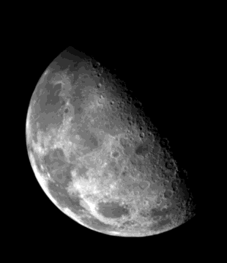
Task 3：Zooming and Shrinking Images by Pixel Replication
- Write a computer program capable of zooming and shrinking an image by pixel replication.
- Assume that the desired zoom/shrink factors are integers.
- Use your program to shrink the image “Fig_rose.tif” by a factor of 16.
- Use your program to zoom the image in (b) back to the resolution of the original. Explain the reasons for their differences.
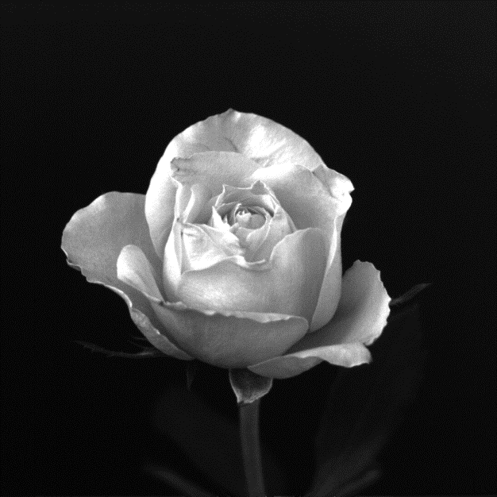
Task 4：Reducing the Number of Intensity Levels in an Image
Write a computer program capable of reducing the number of intensity levels in an image from 256 to 2, in integer powers of 2. The desired number of intensity levels needs to be a variable input to your program.
Perform the program on the following image “Fig_ctskull-256.tif” from the textbook

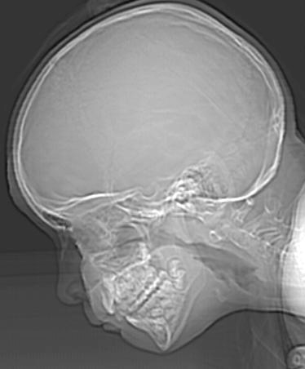

【实验代码和结果】
Task 1：Image Creating
实验代码：
% 分析可知，图像可分为三部分，
% 第一部分是245*512的黑色，
% 第二部分是20*236的黑色+20*40的白色+20*236的黑色
% 第三部分是245*512的黑色
image1 = zeros(246,512); %生成第一部分
image2 = zeros(20,236); %生成第二部分的黑色
image3 = ones(20,40); %生成第二部分的白色
image4 = [image2 image3 image2]; %拼接第二部分
image5 = [image1;image4;image1]; %拼接三个部分，image5即为需要生成的图像
imshow(image5); %展示图像
imwrite(image5,'F:\dip\p1\test.bmp'); %保存为test.bmp
I = imread('F:\dip\p1\test.bmp'); %将图像读取到变量I中
imshow(I)
imwrite(image5,'F:\dip\p1\test.jpg') %将图像保存为jpg格式
imwrite(image5,'F:\dip\p1\test.tif') %将图像保存为tif格式
image4 = [image2 image3 image2]; %拼接第二部分
image5 = [image1;image4;image1]; %拼接三个部分，image5即为需要生成的图像
imshow(image5); %展示图像
imwrite(image5,'E:\dip\p1\test.bmp'); %保存为test.bmp
I = imread('E:\dip\p1\test.bmp'); %将图像读取到变量I中
imshow(I)
imwrite(image5,'E:\dip\p1\test.jpg') %将图像保存为jpg格式
imwrite(image5,'E:\dip\p1\test.tif') %将图像保存为tif格式
实验结果：
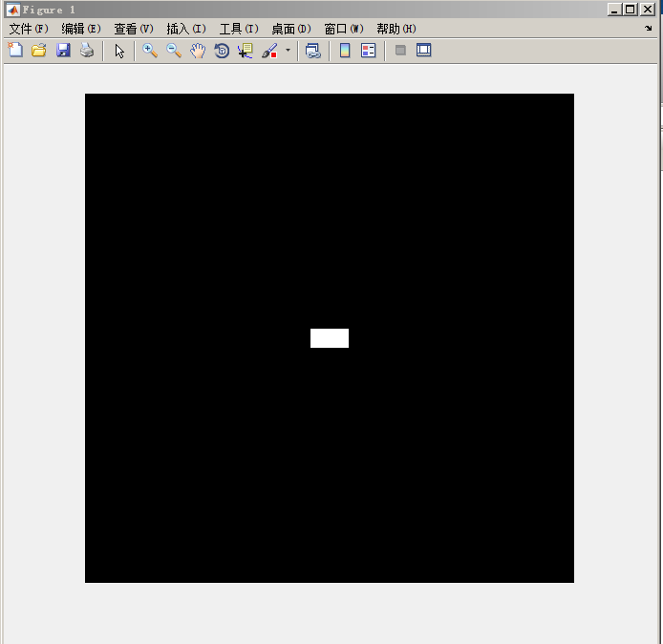 | 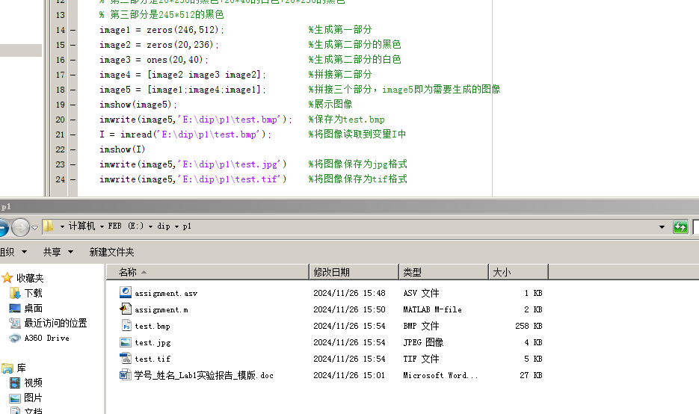

Task 2：Image negative
实验代码：
image6 = 1 - image5; %将image5 negative
imshow(image6) %显示图片
image7 = imread('E:\dip\p1\Fig_blurry_moon.tif');
image8 = 255 - image7; %将image7 negative
imshow(image8)
实验结果：
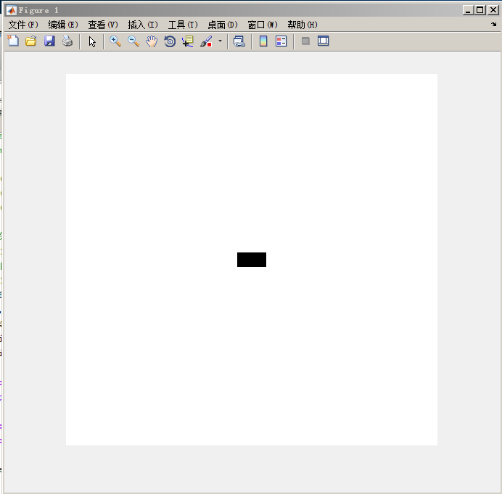 | 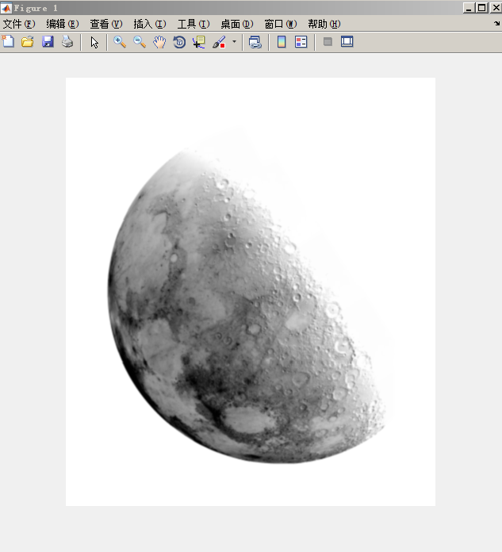

Task 3：Zooming and Shrinking Images by Pixel Replication
Shrink函数：
function [ image2 ] = Shrink( image,factor )
%UNTITLED2 此处显示有关此函数的摘要
% 此处显示详细说明
image2_x = size(image,1)/factor;
image2_y = size(image,2)/factor;
image2 = zeros(image2_x,image2_y);
for i = 1:image2_x
for j = 1:image2_y
image3 = image((i-1)*factor+1:i*factor,(j-1)*factor+1:j*factor);
image2(i,j) = mean(mean(image3));
end
end
end
在shrink函数中，先根据缩小因子factor计算缩小后图像的尺寸image2_x和image2_y，然后创建一个全零矩阵image2用于存储缩小后的图像。代码通过两层for循环将原图像按factor×factor的块分割出来，对于每个块，通过mean(mean(image3))计算该块的像素均值，并将其作为缩小后图像对应位置的像素值。这样循环遍历所有块后即可生成缩小后的图像。

调用函数：
image9 = imread('E:\dip\p1\Fig_rose.tif');
image10 = Shrink(image9,16);
image11 = image10/255;
imshow(image11)
实验结果：
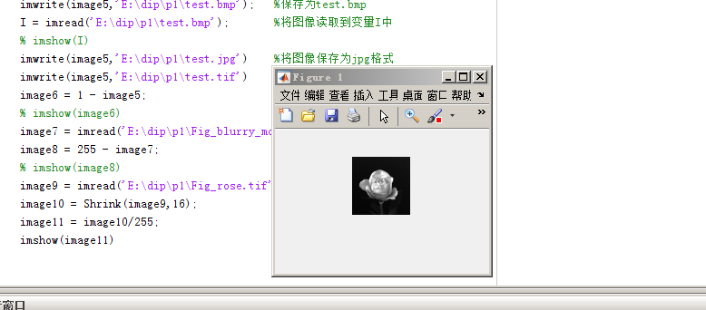

Zoom函数：
function [ image2 ] = Zoom( image,factor)
%UNTITLED4 此处显示有关此函数的摘要
% 此处显示详细说明
f = ones(factor,factor);
image2 = kron(image,f);
end
在MATLAB中使用kron函数实现图像zoom操作，其原理是利用Kronecker积对图像像素进行复制。原理在于，对于原始图像矩阵的每个像素值，kron会将其扩展成一个由全1矩阵定义的块，这样就实现了每个像素的因子倍复制。比如，kron(I, ones(factor))将图像的每个像素值I(i,j)扩展为一个大小为factor×factor的矩阵，其中所有元素的值均为原像素值。放大后的图像看起来是原图像的块状放大，因为每个像素仅被简单重复，没有插值过渡，这会导致明显的马赛克效应。
调用函数：
image12 = Zoom(image11,16);
imshow(image12);
实验结果：
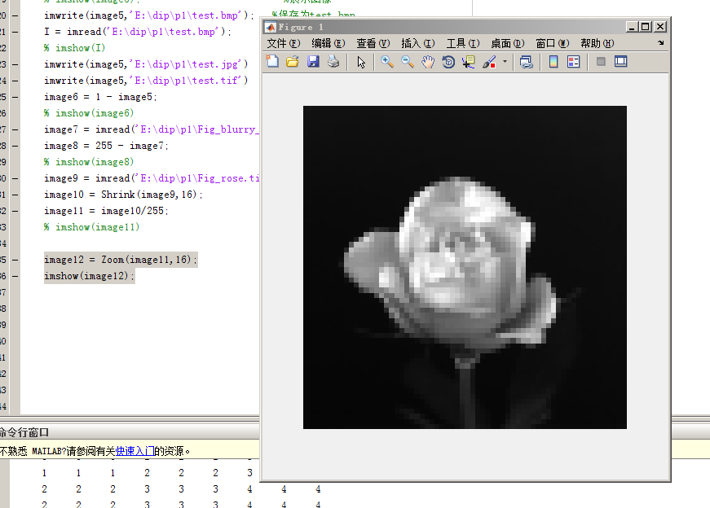
与原理图像不同的原因是：第一，放大操作没有平滑过渡，简单的像素复制会造成边缘粗糙且不连续。第二，放大只是增加了像素数量，并没有增加实际的图像细节信息，因此在视觉上缺乏细腻感。第三，缩小操作本身会丢失一些细节信息，因为多个像素值被合并为一个值。当再放大回去时，这些丢失的细节无法恢复。
Task 4：Reducing the Number of Intensity Levels in an Image
实验代码：
函数：
function reducedImage = trans_greyIntensity(image, numLevels)
% Validate numLevels as an integer power of 2
if mod(log2(numLevels), 1) ~= 0 || numLevels < 2 || numLevels > 256
error('numLevels must be an integer power of 2 between 2 and 256.');
end

% Normalize the image to the range [0, 1]
image = double(image) / 255;

% Scale the image to the range [0, numLevels - 1]
scaledImage = floor(image * numLevels);

% Scale back to the range [0, 255] with reduced intensity levels
reducedImage = uint8(scaledImage * (255 / (numLevels - 1)));

% Display the original and reduced images for comparison
figure;
subplot(1, 2, 1), imshow(image * 255, []), title('Original Image');
subplot(1, 2, 2), imshow(reducedImage, []), title(['Reduced to ', num2str(numLevels), ' Levels']);
end

调用：
num = input('请输入一个2的幂次：');
image13 = imread('F:\dip\p1\Fig_ctskull-256.tif');
image14 = trans_greyIntensity(image13 ,num);

实验结果：
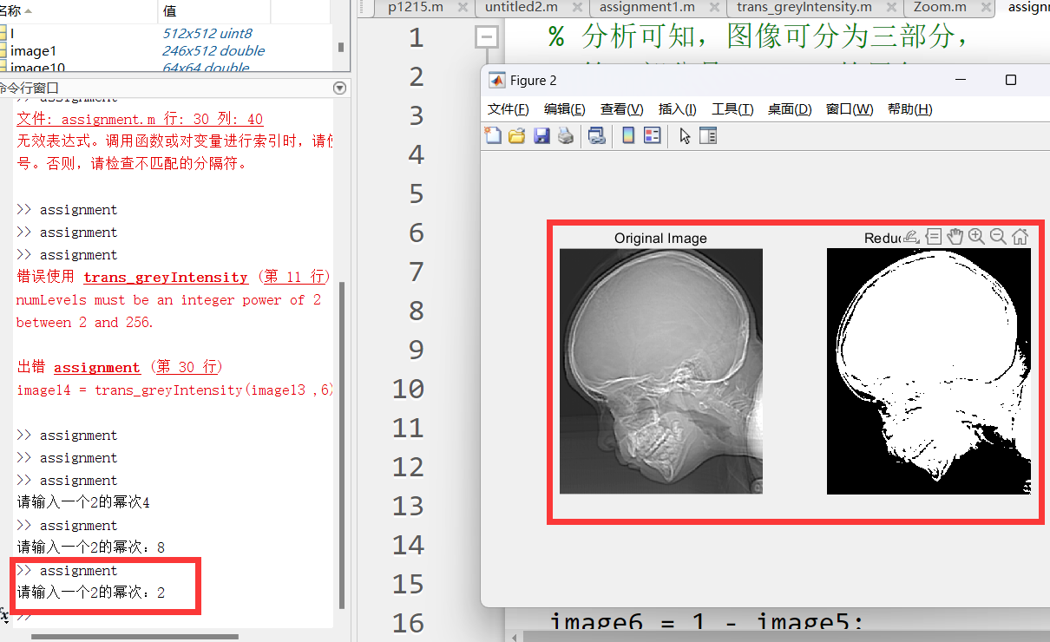 | 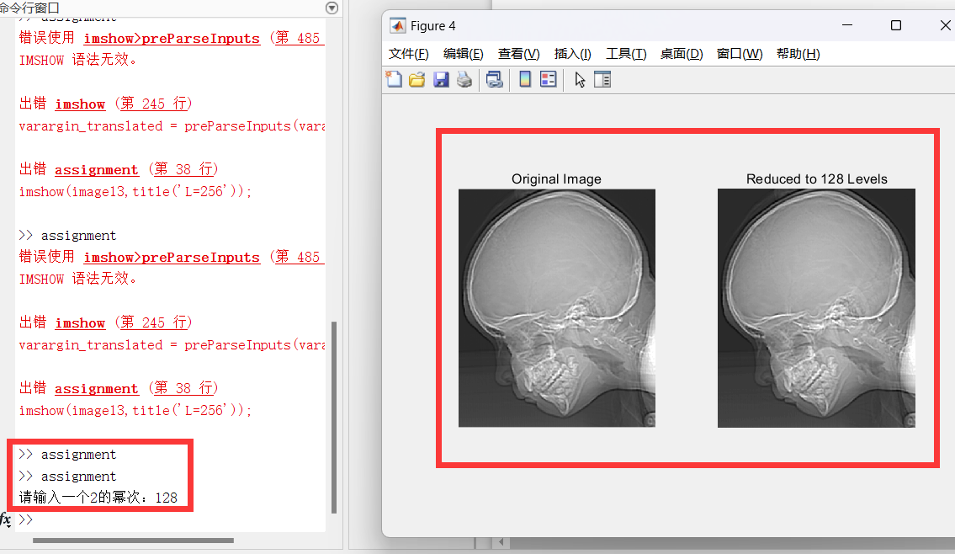

调整代码，可得以下结果：
image13 = imread('F:\dip\p1\Fig_ctskull-256.tif');
image14 = trans_greyIntensity(image13 ,128);
image15 = trans_greyIntensity(image13 ,64);
image16 = trans_greyIntensity(image13 ,32);
image17 = trans_greyIntensity(image13 ,16);
image18 = trans_greyIntensity(image13 ,8);
image19 = trans_greyIntensity(image13 ,4);
image20 = trans_greyIntensity(image13 ,2);
figure;
subplot(2,4,1);
imshow(image13),title('L=256');
subplot(2,4,2);
imshow(image14),title('L=128');
subplot(2,4,3);
imshow(image15),title('L=64');
subplot(2,4,4);
imshow(image16),title('L=32');
subplot(2,4,5);
imshow(image17),title('L=16');
subplot(2,4,6);
imshow(image18),title('L=8');
subplot(2,4,7);
imshow(image19),title('L=4');
subplot(2,4,8);
imshow(image20),title('L=2');
实验结果：
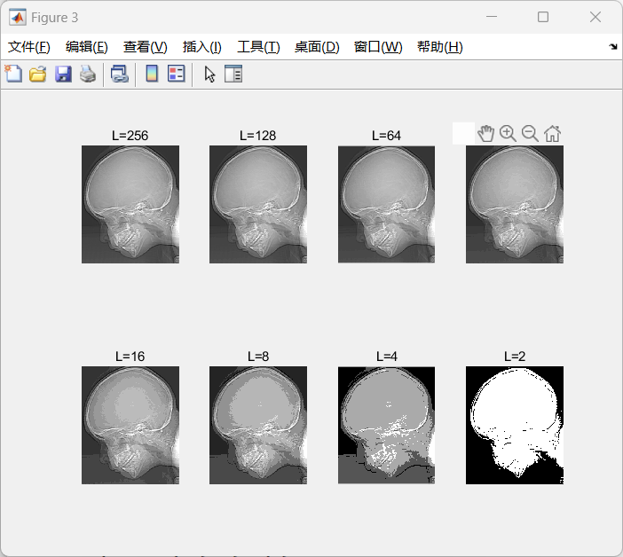

【小结或讨论】

本次实验任务有图像创建、负片操作、像素复制缩放、灰度级减少等。通过任务1，我学习了如何用MATLAB创建特定尺寸和灰度的图像，保存为不同格式并比较文件大小差异，加深了对图像存储格式特性的理解。任务2中，我编写程序对图像进行了负片处理，掌握了逻辑操作NOT在图像反转中的应用。任务3通过像素复制实现了图像的缩小与放大，对缩放后图像质量变化的原因进行了分析，了解到放大时会因缺乏插值导致马赛克效应。任务4中，我实现了灰度级减少程序，学习了灰度分级处理的原理及其在数据压缩中的应用。实验使我对MATLAB的图像处理功能有了更深入的理解，同时掌握了多种操作图像的方法，为后续更复杂的图像处理任务奠定了基础。

